**Содержание**

**Введение** 2

**1.** **Исследовательский раздел** 4

**1.1.** **Характеристика предметной области** 4

**1.2.** **Список специфичных терминов** 6

**1.3.** **Составление списка инцидентов безопасности функционирования в серверной предприятия и модели угроз** 10

**1.4.** **Вывод по разделу** 11

**2.** **Аналитический раздел** 11

**2.1.** **Обзор существующих симуляторов предотвращения инцидентов на основе VR** 11

**2.1.1.** **VR-тренажёр для Фонда пожарной безопасности** 11

**2.2.** **Постановка задачи на разработку программного симулятора** 16

**2.2.1.** **Особенности создаваемой системы** 16

**2.2.2.** **Определение требований к программной системе** 17

**2.3.** **Предотвращение инцидента и сценарий разрешения критической ситуации** 18

**2.3.1.** **Критическая ситуация воспламенения вследствие скрытых неисправностях оборудования** 18

**2.3.2.** **Критическая ситуация неисправность электропроводки** 18

**2.3.3.** **Критическая ситуация нарушение целостности кабельного канала** 19

**2.4.** **Вывод по разделу** 19

**3.** **Экономическая часть** 19

**3.1.** **Организация и планирование работ по теме.** 19

**3.2.** **Расчет стоимости проведения работ.** 22

# **Введение**

В данной работе представлена реализация программного симулятора предотвращения инцидентов безопасности серверной на основе VR. Данная система реализует функции обучения пользователя по предотвращению инцидентов, фиксирование времени, затраченного пользователем на реализацию определенного сценария.

Симулятор позволит подготавливать сотрудников к реальным ситуациям во избежание возникновения человеческого фактора, вызванного стрессом, возникшим из-за нахождения в непривычной ситуации. Так же симулятор позволит сократить траты на сотрудников обучения, ускорить обучение.

На процесс обучения влияют и психологические факторы, которые зависят на прямую от пользователя, так как эти факторы являются субъективными и влияют на меру восприятия пользователем виртуальной среды как реальной. Так же восприятие пользователя зависит от технологических факторов, определяющих меру реалистичности виртуально восстановленной среды.

Симуляция тесно связана с понятием иммерсивности, где основной акцент делается на технологический фактор моделирования искусственно созданного окружения. Глубина восприятия сильно влияет на способность пользователей выстраивать когнитивные и сенсомоторные процессы на решение конкретных задач в определенных заранее условиях, это приводит к:

* Увеличению скорости реакции на конкретные задачи;
* Подавление не соответствующим требованиям действий;
* Улучшение координации.

Организация обучения внутри предприятия сильно влияет на эффективность принятия решений в описываемых ситуациях. До сих пор множество предприятий используют устаревшие методики обучения, без возможности внедрения сотрудника в приближенную к реальности среду возникновения инцидентов.

Помимо устаревшей методики обучения, устаревший подход несет большие финансовые и временные затраты на обучение каждого сотрудника. Часто обучение требует задействование отдельного сотрудника, которому требуется выплачивать заработную плату.

Вторая проблема – обучение без погружения сотрудника в реальную ситуацию не может гарантировать скорость и правильность действий сотрудника в настоящей ситуации предотвращения инцидента. Сотрудник встретившийся с реальной ситуацией и не отрабатывающий действия при критической ситуации в приближенной среде может совершать не правильные действия или действовать медленно, из-за вызванного стресса.

1. **Исследовательский раздел**
   1. **Характеристика предметной области**

Программный симулятор предотвращения инцидентов безопасности в серверной разрабатывается как приложение для компьютеров под управлением операционной системы Microsoft Windows 10 с подключенным устройством виртуальной реальности.

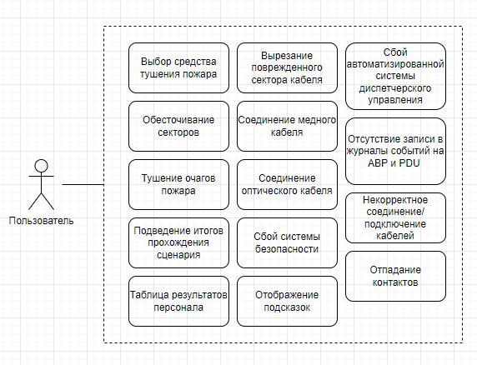

Рисунок 1.1 – Диаграмма сценариев использования

Исходя из представленной на рисунке 1.1 диаграммы, в рассматриваемом процессе можно выделить следующие подпроцессы.

**Выбор средства тушения пожара.** Необходимый этап для предоставления пользователю средства для тушения пожара. Есть множество средств и требуется выбрать правильное, подходящее под конкретную ситуацию. Доступные разновидности огнетушителей предназначены для тушения очагов пожаров определенных классов.

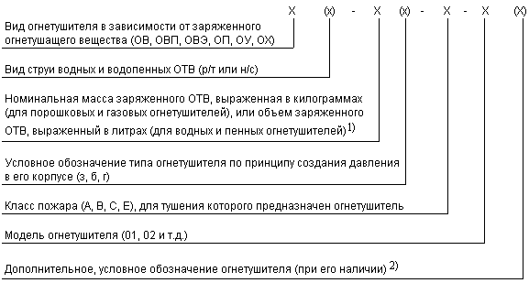

Рисунок 1.2 – Структура обозначения огнетушителей

**Обесточивание секторов.** Отключение секторов от сети электропитания.

**Тушение очагов пожара.** Использование выбранного средства тушения для пожаротушения.

**Некорректное подключение/соединение кабелей.** Некорректное соединение или подключение кабелей, влияющее на работоспособность оборудования.

**Отпадание контактов.** Отпадание контактов может привести к замыканию или не корректной работе оборудования.

**Вырезание поврежденного сектора кабеля.** Использование спец средств для вырезания поврежденного сектора.

**Соединение медного кабеля.** Существует множество способов и средств восстановления целостности медной витой пары. Требуется воспользоваться одним из них.

**Соединение оптического кабеля.** Требуется воспользоваться спецоборудованием, для выполнения работ по восстановлению целостности оптоволоконного кабеля.

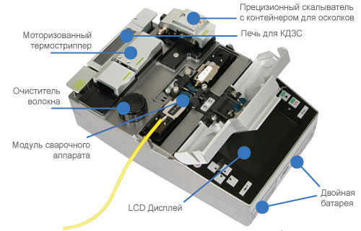

Рисунок 1.3 – Устройство аппарата для сварки оптоволокна.

**Отображение подсказок.** Во время прохождения сценария обучения выводятся обучающие персонал подсказки, помогающие завершить этап обучения корректно выполняя действия.

**Подведение итогов, таблица результатов.** Вывод информации о результате обучения и общих результатов.

* 1. **Список специфичных терминов**

Таблица 1.1 – Специфичные термины и их определения

|  |  |
| --- | --- |
| Термин | Английский перевод |
| Виртуальная серверная – виртуально воссозданное помещение в котором проходит симуляция инцидентов безопасности | Virtual server room |
| Витая пара - вид кабеля связи. Представляет собой одну или несколько пар изолированных проводников, скрученных между собой, покрытых пластиковой оболочкой. [8] | Twisted pair |
| Воздушно-пенный огнетушитель - Огнетушитель, заряд и конструкция генератора пены которого обеспечивают получение и применение воздушно-механической пены низкой или средней кратности для тушения пожаров. [6] | Air-foam fire extinguisher |
| Вытесняющий газ - Негорючий газ, создающий избыточное давление в корпусе заряженного огнетушителя для вытеснения огнетушащего вещества. [5] | Displacing gas |
| Иммерсивность - способ восприятия, создающий эффект погружения в искусственно созданную среду | Immersiveness |
| Инцидент - отказ или повреждение технических устройств, применяемых на опасном производственном объекте, отклонение от установленного режима технологического процесса | Incident |
| Индикатор давления - Показывающий прибор, позволяющий визуально контролировать величину давления вытесняющего газа. [6] | Pressure indicator |
| Итог симуляции – итог симулированных процессов на которые повлиял пользователь. | Simulation result |
| Когнитивный контроль — это система метакогнитивных функций, обеспечивающих настройку специализированных когнитивных процессов на решение определённых задач в определённых условиях. Например, к процессам когнитивного контроля относятся процессы управления вниманием, связанные с выделением тех атрибутов стимуляции, которые являются релевантными для решения текущей задачи. [10] | Cognitive control |
| Оптическое волокно (оптоволокно) - диэлектрическая направляющая среда, предназначенная для канализации электромагнитных волн оптического и инфракрасного диапазонов. Оптическое волокно коаксиальной конструкции и состоит из сердцевины, оболочки и первичного акрилатного покрытия и характеризуется профилем показателя преломления. [11] | Optical fiber |
| Порошковый огнетушитель - Огнетушитель, в качестве заряда которого используется огнетушащий порошок. [6] | Powder Fire Extinguisher |
| Первичные средства пожаротушения - Средства пожаротушения предназначены для применения в начальной стадии пожара или возгорания. К таким средствам относятся специальные емкости с водой и песком, лопаты, ведра, ломы, багры, асбестовые полотна, грубошерстные ткани и войлок, огнетушители. | Primary fire fighting equipment |
| Серверное помещение - выделенное технологическое помещение со специально созданными и поддерживаемыми условиями для размещения и функционирования серверного и телекоммуникационного оборудования. | Server room |
| Симулятор - программные и аппаратные средства, создающие впечатление действительности, отображая часть реальных явлений и свойств в виртуальной среде. [12] | Simulator |
| Степень симуляции - понятие используется для описания того, насколько близко оно имитирует реальный аналог. Можно приблизительно разделить точность на следующие уровни:   * Низкий уровень — минимальное моделирование, необходимое для того, чтобы система реагировала на прием входных данных и обеспечивала выходы. * Средний уровень — автоматически реагирует на раздражители, с ограниченной точностью.   Высокий уровень — почти неразличимая или максимально приближенная к реальной системе. [12] | Degree of simulation |
| Сервер - Совокупность средств вычислительной техники и программных средств, предназначенная для управления, хранения, представления информации в локальной вычислительной сети для рабочих мест и других сетевых устройств. | Server |
| Углекислотный огнетушитель - Закачной огнетушитель высокого давления с зарядом жидкой двуокиси углерода, которая находится под давлением ее насыщенных паров. [5] | Carbon Dioxide fire extinguisher |
| Шлем виртуальной реальности - устройство, позволяющее частично погрузиться в мир виртуальной реальности, создающее зрительный и акустический эффект присутствия в заданном управляющим пространстве. Представляет собой конструкцию, надеваемую на голову, снабженную видеоэкраном и акустической системой. | Virtual Reality Headset |
| Эмуляция - целью эмуляции является максимально точное воспроизведение поведения в отличие от разных форм моделирования, в которых имитируется поведение некоторой абстрактной модели. | Emulation |

* 1. **Составление списка инцидентов безопасности функционирования в серверной предприятия и модели угроз**

Таблица 1.2 – Список инцидентов безопасности

|  |  |
| --- | --- |
| Инцидент безопасности | Последствия для серверной |
| Воспламенение вследствие скрытых неисправностях оборудования | Утрата физического компонента. Уменьшение серверной мощности.  Утрата информации. |
| Нарушение целостности электропроводки | Уменьшение серверной мощности. Утрата физического компонента. |
| Сбой автоматизированной системы диспетчерского управления | Уменьшение серверной мощности. Сложность в администрировании. Утрата информации. |
| Отсутствие записи в журналы событий на АВР и PDU | Сложность определения неисправности. Отключение оборудования. Временное уменьшение серверной мощности. |
| Нарушение целостности кабельного канала. | Утрата удаленного доступа к оборудованию. Полная или частичная потеря серверной мощности. |

* 1. **Вывод по разделу**

В ходе исследования предметной области были выявлены её характеристики, так же были выведены её специфичные термины. Изучена информация о существующих разновидностях огнетушителей, их классификации. Так же была получена информация о классификации очагов пожаров, что требуется для правильного выбора огнетушащего вещества. Был составлен список инцидентов пожарной безопасности, которые могут подстерегать персонал данной предметной области.

1. **Аналитический раздел**
   1. **Обзор существующих симуляторов предотвращения инцидентов на основе VR**
      1. **VR-тренажёр для Фонда пожарной безопасности**

Симулятор позволяет действовать в ситуации пожара. Пользователь может просто выполнять основной сценарий, а может совершать дополнительные полезные действия. Такие как вызов 112, обесточивание сети, тушение возгорания ручным огнетушителем. Также, он может сообщать виртуальным людям внутри приложения о пожаре и просить их покинуть помещение. Интерфейс представлен на рисунке 2.1.

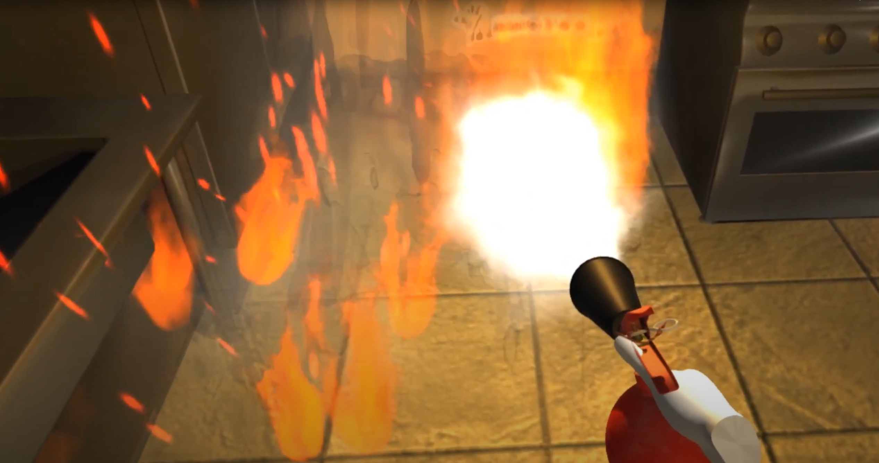

Рисунок 2.1. – Интерфейс

Преимущества:

* большое количество пользователей;
* удобная система оценки действий пользователя.

Недостатки:

* скудный функционал;
* не реализовано восстановление целостности кабелей;
* плохая графика;
* нестабильная работы;
* отсутствие подходящего сценария;
* неудобная система продвижения и навигации.

Реализация подпроцессов, рассмотренных в пункте 1 в VR-тренажёр для Фонда пожарной безопасности представлена в таблице 2.1.

Таблица 2.1. – Реализация подпроцессов в VR-тренажёре  
для Фонда пожарной безопасности

|  |  |
| --- | --- |
| Подпроцесс | Реализация |
| Выбор средства тушения пожара | Выбора нет, доступен только один тип огнетушителя. |
| Обесточивание секторов | Для обесточивания сектора надо нажать на рубильник. |
| Тушение очагов пожара | Тушение происходит по средствам направления огнетушителя в сторону очага пожара. |
| Подведение итогов, таблица результатов | Вывод времени прохождения и заработанных баллов. |
| Восстановление целостности кабельного канала | Не реализовано |

* + 1. **Тренажер действия при возникновении пожара**

Для практической отработки навыков сотрудников по безопасному выполнению необходимых действий в случае возникновения пожара. Интерфейс представлен на рисунке 2.2.

Преимущества:

* три режима работы (Обучение, тренировка, экзамен);
* аргументация верной и не верной последовательности действий;
* выбор огнетушителя;
* поддержка разработчика;
* наличие бесплатной пробной версии.

Недостатки:

* дорогая лицензионная версия;
* не реализовано восстановление целостности кабелей;
* не подходящий сценарий действий;
* отсутствие поддержки новейших устройств виртуальной реальности;
* отсутствие сохранения результатов.

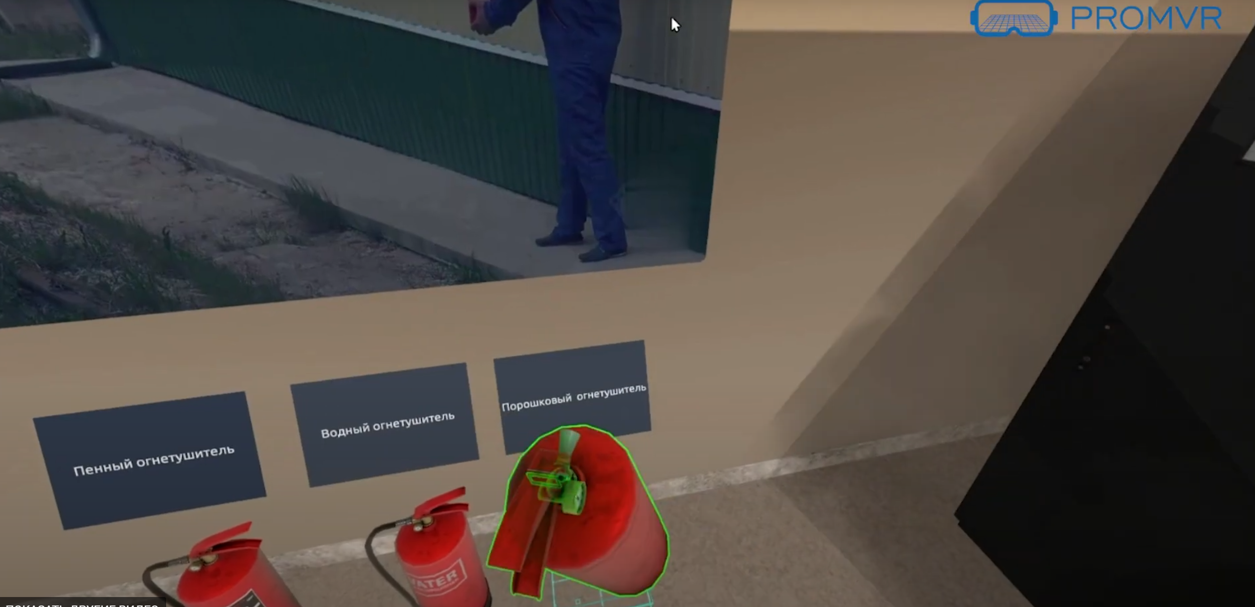

Рисунок 2.2 – Интерфейс

Реализация подроцессов, рассмотренных в пункте 1 представлена в таблице 2.2.

Таблица 2.2. – Реализация подпроцессов

|  |  |
| --- | --- |
| Подпроцесс | Реализация |
| Выбор средства тушения пожара | Обширный выбор между разными типами огнетушителей. |
| Обесточивание секторов | Не предусмотрено доступными сценариями. |
| Тушение очагов пожара | Тушение происходит по средствам направления огнетушителя в сторону очага пожара. |
| Подведение итогов, таблица результатов | Положительная или отрицательная оценка действий. |
| Восстановление целостности кабельного канала | Не реализовано |

* + 1. **Fire Safety Lab VR**

VR-решение, которое позволяет успешно обучать сотрудников технике безопасности и комплексу действий при возникновении пожара как на производстве, так и в офисном или складском помещении. В качестве основы для демонстрации возможностей решения была взята лаборатория с установленными в ней серверами, а также несколькими рабочими местами, оборудованными персональными компьютерами. Интерфейс представлен на рисунке 2.3.

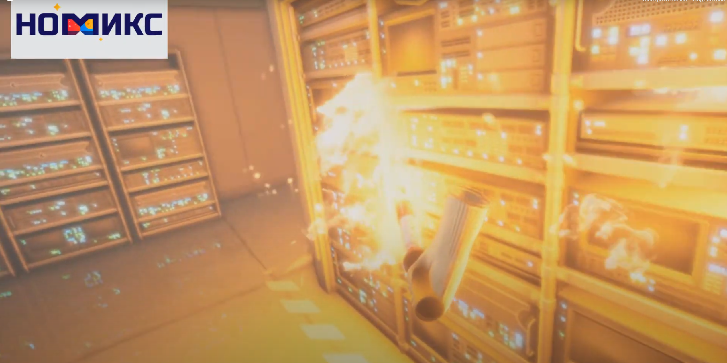

Рисунок 2.3. – Интерфейс

Преимущества:

Преимущества:

* три режима работы (Обучение, тренировка, экзамен);
* поддержка разработчика;
* походящий сценарий возникновения пожара.

Недостатки:

* дорогая лицензионная версия;
* не реализовано восстановление целостности кабелей;
* отсутствие выбора средства пожаротушения (типа огнетушителя);
* отсутствие поддержки новейших устройств виртуальной реальности;
* низкая производительность.

Реализация подроцессов, рассмотренных в пункте 1 в Fire Safety Lab VR, представлена в таблице 2.3.

Таблица 2.3 – Реализация подпроцессов

|  |  |
| --- | --- |
| Подпроцесс | Реализация |
| Выбор средства тушения пожара | Выбора нет, доступен только один тип огнетушителя. |
| Обесточивание секторов | Для обесточивания сектора надо нажать на рубильник. |
| Тушение очагов пожара | Тушение происходит по средствам направления огнетушителя в сторону очага пожара. |
| Подведение итогов, таблица результатов | Положительная или отрицательная оценка действий. |
| Восстановление целостности кабельного канала | Не реализовано |

После проведенного анализа, можно составить сравнительную характеристику существующих систем в виде таблицы 2.4.

Таблица 2.4. – Сравнение систем коммуникации

|  |  |  |  |
| --- | --- | --- | --- |
| Характеристика | 1 | 2 | 3 |
| Выбор средства тушения пожара | - | + | - |
| Восстановление поврежденного оптоволоконного кабеля | - | - | - |
| Восстановление поврежденного медного кабеля | - | - | - |
| Наличие бесплатной версии | - | + | - |
| Оценка качества выполнения | + | +- | +- |
| Наличие русского языка | + | + | + |
| Возможность использования новейших ВР устройств | - | - | - |
| Стоимость | По запросу | По запросу | 955 pуб |

Исходя из обзора систем можно сделать вывод, что создаваемая система должна включать в себя:

* интуитивно-понятный и простой интерфейс;
* базовый набор функций без добавления, редко используемого функционал, который только усложняет использование системы;
* иметь возможность выбора между различными типами огнетушителей;
* поддержку обширного количества ВР устройств.

Также следует обратить внимание на главный недостаток – цену использования рассмотренных систем, поэтому итогом разработки должен быть продукт, имеющий приемлемую стоимость использования

* 1. **Постановка задачи на разработку программного симулятора**
     1. **Особенности создаваемой системы**
* **Интуитивно понятный интерфейс**

Интерфейс приложения должен быть понятен и доступен для пользователя, чтобы не перегружать интерфейс приложения, следует сделать минималистичный дизайн, который будет содержать только информацию, которая используется в данный момент.

* **Система прохождения экзамена**

Приложение должно включать в себя систему прохождения экзамена. Эта система предназначена для проверки компетентности сотрудника в данной сфере. Так же эта система может быть использована в целях переэкзаменовки сотрудников и проверки остаточных знаний.

Приложения должно включать

Знаний, которые сохранились у обучающегося в данном приложении, должно хватить для полного прохождения экзамена.

* **Система обучения**

Для повышения квалификации сотрудников и их обучения в данной области требуется создать систему, способную обучать сотрудников совершать определенные правильные действия в чрезвычайной ситуации.

Так же надо заметить, что данная система должна оповещать о не правильном выполнении действий, что так же помогает исключить подобное в условиях распространения реального пожара.

* **Система отчетности**

Приложение должно включать в себя систему построения отчетов о поделанной сотрудниками работе. Так же фиксировать результаты сотрудников для дальнейшего предоставления в читаемом формате.

* + 1. **Определение требований к программной системе**
* **Назначение системы**

Программный симулятор предотвращения инцидентов безопасности в серверной на основе VR предназначен для повышения эффективности работы предприятия, уменьшение временных затрат на обучение персонала, уменьшение финансовых затрат на обучение персонала.

Функционал системы включает в себя:

* возможность выбора сценария;
* возможность прохождения обучения;
* возможность прохождения экзамена;
* возможность создания отчета;
* возможность редактировать данные проходящего обучение сотрудника.
* **Цели создания системы**

Основной целью создания системы повышение эффективности работы предприятия, уменьшение временных затрат на обучение персонала, уменьшение финансовых затрат на обучение персонала.

* 1. **Предотвращение инцидента и сценарий разрешения критической ситуации**
     1. **Критическая ситуация воспламенения вследствие скрытых неисправностях оборудования**

Сценарий разрешения критической ситуации:

* Требуется обесточить оборудование;
* Выбрать огнетушитель с подходящим классу очага пожара ОТВ;
* Проверить индикатор давления огнетушителя;
* Снять пломбу с огнетушителя;
* Направить тушащее вещество в зону очага пожара.

Шаг прекращения подачи питания на оборудование можно пропустить, если в доступности есть огнетушители, подходящие для тушения электроприборов под напряжением.

* + 1. **Критическая ситуация неисправность электропроводки**

Сценарий разрешения критической ситуации, без возгорания:

* Требуется обесточить оборудование;
* Заменить неисправную электропроводку или поправить зону не плотно прилегающих контактов, если целостность проводки не нарушена.
* Сценарий разрешения критической ситуации с возгоранием оборудования:
* Требуется обесточить оборудование;
* Выбрать огнетушитель с подходящим классу очага пожара ОТВ;
* Проверить индикатор давления огнетушителя;
* Снять пломбу с огнетушителя;
* Направить тушащее вещество в зону очага пожара.

Шаг прекращения подачи питания на оборудование можно пропустить, если в доступности есть огнетушители, подходящие для тушения электроприборов под напряжением.

* + 1. **Критическая ситуация нарушение целостности кабельного канала**

Сценарий разрешения критической ситуации с оптоволоконным кабелем:

* Требуется приостановить оптическую передачу данных на время проведения работ по устранению критической ситуации;
* Вырезать поврежденный участок оптоволоконной проводки;
* При достаточной длине кабеля требуется использовать специальный сварочный аппарат, позволяющий провести весь комплекс работ.

Сценарий разрешения критической ситуации с медной витой парой

* Требуется приостановить передачу данных на время проведения работ по устранению критической ситуации;
* Вырезать поврежденный участок медной проводки;
* Использовать специальный соединитель, подходящий категории.
  1. **Вывод по разделу**

Данная предметная область скудна по количеству существующих систем и их функционалу. Это дает повод на реализацию собственной системы с широким рядом функциональных возможностей. Так же реализуемая система будет шире охватывать выбранную предметную область.

1. **Экономическая часть**
   1. **Организация и планирование работ по теме.**

В составе работы задействовано 3 человека:

1. руководитель (Башлыкова Анна Александровна, к.т.н., доцент, КИС) – отвечает за грамотную постановку задачи, контролирует отдельные этапы работы, вносит необходимые коррективы и оценивает выполненную работу в целом;
2. консультант (Чижанькова Инна Владимировна, к.э.н., доцент, БТИУ) – отвечает за консультирование экономической части выпускной квалификационной работы;
3. разработчик (Студент 4-го курса Корчиков Михаил Дмитриевич, группы ИКБО-08-18) – реализация всех поставленных задач, в том числе проведение тестирования готового продукта и подготовка проектной документации.

Состав задействованных в работе участников представлен на рисунке 3.1.

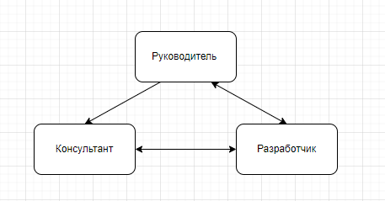

Рисунок 3.1 – Схема взаимодействия участников работы

1.1 Организация работ:

На разработку отводится 90 рабочих дней.

Этапы разработки представлены в таблице 3.1.

Таблица 3.1. – Этапы разработки

|  |  |  |  |  |
| --- | --- | --- | --- | --- |
| № | Название этапа | Исполнитель | Трудоемкость, чел/дни | Продолжительность работ, дни |
| 1 | 2 | 3 | 4 | 5 |
| 1 | Техническое задание | Руководитель | 5 | 5 |
| Разработчик | 5 |
| 2 | Технические предложения | Руководитель | 4 | 4 |
| Консультант | 1 |
| Разработчик | 4 |
| 3 | Эскизный проект: |  |  | 15 |
| 3.1 | Анализ исходных данных и требований | Разработчик | 5 |
| 3.2 | Разработка общего описания алгоритма функционирования | Руководитель | 5 |
| Разработчик | 10 |
| 4 | Технический проект: |  |  | 20 |
| 4.1 | Определение формы представления входных и выходных данных | Руководитель | 2 |
| Разработчик | 5 |
| 4.2 | Разработка структуры программы и логической структуры базы данных | Руководитель | 2 |
| Консультант | 2 |
| Разработчик | 15 |
| 5 | Рабочий проект: |  |  | 46 |
| 5.1 | Программирование и отладка программы | Разработчик | 30 |
| 5.2 | Испытание программы | Разработчик | 2 |
| 5.3 | Корректировка программы по результатам испытаний | Разработчик | 5 |
| 5.4 | Подготовка технической документации на программный продукт | Консультант | 4 |
| Разработчик | 5 |
| 5.5 | Сдача готового продукта и внедрение | Руководитель | 2 |
| Консультант | 1 |
| Разработчик | 4 |
| Итого | | | 118 | 90 |

1.2 Организация работ:

Календарный график исполнения работы представлен на рисунке 3.2. Из рисунка 3.2 так же видно, что общий срок разработки составит 90 дней.

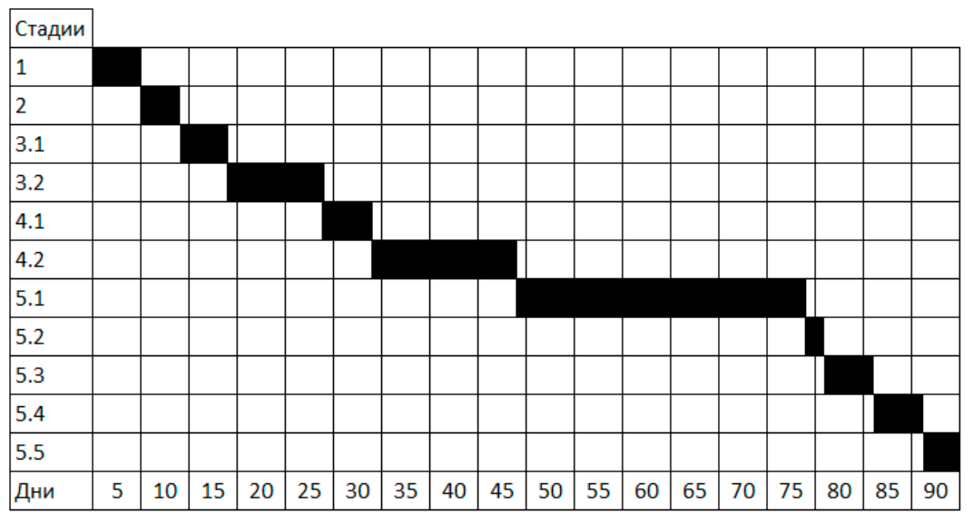Рисунок 3.2 – Календарный график исполнения работы

* 1. **Расчет стоимости проведения работ.**

1 статья «Материалы, покупные изделия и полуфабрикаты + ТЗР (15%) от ∑ итого по материалам

себестоимость

2 статья «Специальное оборудование» - как правило, затрат нет

3 статья «Основная заработная плата»

4 статья «Дополнительная заработная плата» 20-30% от основной заработной платы

5 статья «Страховые отчисления» - 30% от ФОТ

6 статья «Командировочные расходы» - как правило, затрат нет

7 статья «Контрагентские услуги» - как правило, затрат нет

8 статья «Накладные расходы» - 250% от основной заработной платы

9 статья «Прочие расходы» - затрат нет

В выпускной квалификационной работе объем затрат на НИР и ОКР был проведен методом калькулирования.

1 статья «Материалы, покупные изделия и полуфабрикаты»

Расходы по данной статье приведены в таблице 3.2.

Таблица 3.2. – Сравнение систем коммуникации

|  |  |  |  |  |  |
| --- | --- | --- | --- | --- | --- |
| № пп | Наименование  материалов | Единицы измерения | Количество | Цена за единицу (руб) | Стоимость (руб) |
| 1 | 2 | 3 | 4 | 5 | 6 |
| 1 | Флеш-диск 4Гб | шт | 1 | 360 | 360 |
| 2 | Бумага А4 | пачка | 1 | 900 | 900 |
| 3 | Ручка | шт | 1 | 41 | 41 |
| 4 | Карандаш | шт | 1 | 19 | 19 |
| 5 | Картридж для принтера | шт | 1 | 1820 | 1820 |
| Итого материалов | | | | | 3140 |
| Транспортно-заготовительные расходы | | | | | 628 |
| Итого | | | | | 3768 |

2 статья «Специальное оборудование»

Расходы на специальное оборудование отсутствуют.

3 статья «Основная заработная плата»

Расчет основной заработанной платы приведен в таблице 3.3.

Таблица 3.3. – Сравнение систем коммуникации

|  |  |  |  |  |  |  |  |
| --- | --- | --- | --- | --- | --- | --- | --- |
| № пп | Наименование этапа | Исполнитель (должность) | Мес. оклад (руб) | Трудоемкость (чел/дни) | | Оплата за день (руб) | Оплата за этап (руб) |
| 1 | 2 | 3 | 4 | 5 | | 6 | 7 |
| 1 | ТЗ | Руководитель | 60 000 | 5 | | 2727 | 13636 |
| Разработчик | 33 000 | 5 | | 1500 | 7500 |
| 2 | ТП | Руководитель | 60 000 | 4 | | 2727 | 10909 |
| Консультант | 30 000 | 1 | | 1363 | 1363 |
|  |  | Разработчик | 33 000 | 4 | | 1500 | 6000 |
| 3 | Эскизный проект | Руководитель | 60 000 | 5 | | 2727 | 13636 |
| Разработчик | 33 000 | 15 | | 1500 | 22500 |
| 4 | Технический проект | Руководитель | 60 000 | | 4 | 2727 | 10909 |
| Консультант | 30 000 | | 2 | 1363 | 2727 |
| Разработчик | 33 000 | | 20 | 1500 | 30000 |
| 5 | Рабочий проект | Руководитель | 60 000 | | 2 | 2727 | 5454 |
| Консультант | 30 000 | | 5 | 1363 | 6818 |
| Разработчик | 33 000 | | 46 | 1500 | 69000 |
| Итого | | | | | | | 200459 |

4 статья «Дополнительная заработная плата»

Дополнительная заработная плата рассчитывается по формуле (3.1).

|  |  |
| --- | --- |
| $$ДЗП=ОЗП×20\%=200459×0,2=40091,8 руб.$$ | (3.1) |

где ДЗП – дополнительная заработная плата,

ОЗП – основная заработная плата.

Дополнительная заработная плата научного и производственного персонала составляет по проекту 40091,8 руб.

5 статья «Страховые отчисления»

Отчисления на социальные нужды (3.3) составляют 30% от фонда оплаты труда, который состоит из основной и дополнительной заработной платы (3.2).

|  |  |
| --- | --- |
| $$ФОТ=ОЗП+ДЗП=200459+40091,8=240 550,8 руб.,$$ | (3.2) |

|  |  |
| --- | --- |
|  | (3.3) |

где ФОТ – фонд оплаты труда.

где СВ – отчисления на социальные нужды.

6 статья «Командировочные расходы»

Расходы по данной статье отсутствуют.

7 статья «Контрагентские услуги»

В процессе разработки данного проекта услуги сторонних организаций не использовались.

8 статья «Накладные расходы»

К накладным расходам относятся расходы на содержание и ремонт зданий, сооружений, оборудования, инвентаря. Данная статья составляет 200% от ОЗП (3.4).

|  |  |
| --- | --- |
| $$НР=ОЗП×200\%=200459×2,0=400918 руб.,$$ | (3.4) |

где НР – накладные расходы.

9 статья «Прочие расходы»

Расходы по данной статье отсутствуют.

Полная себестоимость проекта указана в таблице 3.4.

Таблица 3.4. – Полная себестоимость проекта

|  |  |  |
| --- | --- | --- |
| № пп | Номенклатура статей расходов | Затраты (руб) |
| 1 | 2 | 3 |
| 1 | Материалы, покупные изделия и полуфабрикаты (за вычетом отходов) | 3768 |
| 2 | Специальное оборудование для научных (экспериментальных) работ | - |
| 3 | Основная заработная плата научного и производственного персонала | 200459 |
| 4 | Дополнительная заработная плата научного и производственного персонала | 40091,8 |
| 5 | Страховые взносы в социальные фонды | 72165,24 |
| 6 | Расходы на научные и производственные командировки | - |
| 7 | Оплата работ, выполненных сторонними организациями и предприятиями | - |
| 8 | Накладные расходы | 400918 |
| 9 | Прочие прямые расходы | - |
| Итого | 717402,04 |  |

Полученные результаты работы будут использоваться внутри университета (предприятия), поэтому расчет договорной цены не целесообразен

1. **Технологический раздел**
   1. **Выбор хранилища программного симулятора**

В качестве хранилища информации для данной предметной области была выбрана концепция реляционной базы данных. Т.к. недостатки данной модели баз данных не значительно в разбираемой предметной области, а достоинства будут использоваться во время реализации.

Преимущества реляционной модели баз данных можно отнести следующие особенности:

* Простота и доступность для понимания пользователем;
* Строгие правила проектирования;
* Полная независимость данных;
* Для организации запросов не требуется знать конкретную организацию базы данных во внешней памяти.

Недостатки реляционной модели баз данных можно отнести следующие особенности:

* Не каждая предметная область может быть представлена совокупностью таблиц;
* Относительно низкая скорость доступа к данным;
* В результате проектирования может появиться множество таблиц, затрудняющих понимание структуры данных.

Хранение данных реализовано с использованием компактной встраиваемой СУБД, которой является выбранная SQLite, не реализующая парадигмы клиент-сервер. Данная СУБД распространяется по лицензии public domain, это означает что на данный продукт нет имущественных авторских прав и данный продукт можно распространять и использовать без ограничений, без выплат авторского вознаграждения.

* + 1. **Логическая модель базы данных**

Основной сущностью БД является пользователь, данные о котором хранятся в таблице с названием users.

Таблица results служит для хранения информации о прохождениях пользователями экзаменов, сохраняя в себе пользовательский идентификационный номер и результат данного пользователя.

В результате проектирования базы данных была получена логическая модель, представленная на рисунке 4.1.

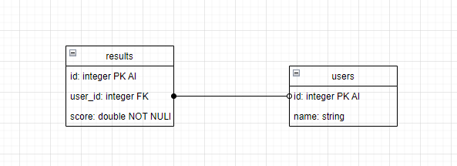

Рисунок 4.1 – Логическая модель базы данных

* 1. **Разработка программного симулятора предотвращения инцидентов безопасности функционирования в серверной предприятия на основе VR**

В качестве платформы была выбрана межплатформенная среда разработки Unity, так как она предоставляет не перегруженный интерфейс, модульную систему разрабатываемых компонентов. Так же платформа Unity использует объектно-ориентированный язык программирования C#. Модульная система позволяет конструировать игровые объекты в виде комбинируемых пакетов функциональных элементов.

Для реализации управления приложением в виртуальной реальности была выбрана библиотека SteamVRреализующая возможности программного интерфейса OpenVR. Данный программный интерфейс не требует использования приложениями информации о устройствах на с какими оно на работает. OpenVR распространяется по лицензии BSD-3-Clause. Что не запрещает её использование в коммерческих проектах. Так же лицензия разрешает модифицировать, распространять и использовать в личных целях данный продукт.

В ходе разработки программного симулятора предотвращения инцидентов безопасности функционирования в серверной предприятия на основе VR был разработан фреемворк для удобного и быстрого управления и создания сценариев для обучения и экзаменами.

Одна из основных фикций данного программного симулятора является функция прохождения экзамена, которая реализована для проверки компетентности сотрудника в данной предметной области. Данная функция получает на вход, выбранный пользователем сценарий. После запускает его, и ожидает пользовательский ввод. Изображение процесса представлено на рисунке 4.2.

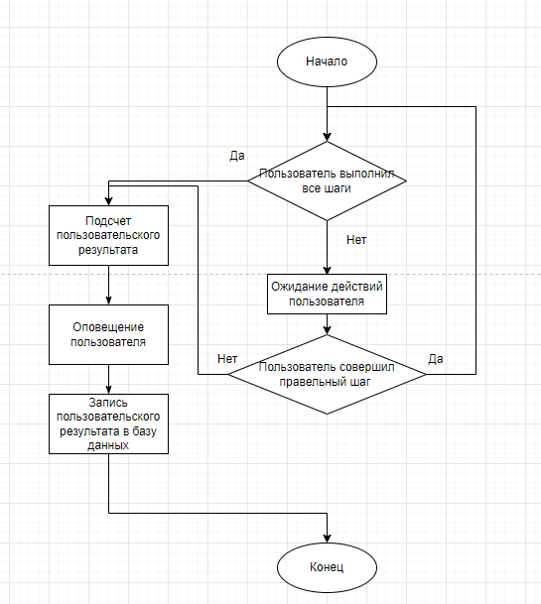

Рисунок 4.2 – Графическое изображение процесса порождения экзамена

* 1. **Тестирование разработанного симулятора**

Таблица 4.1. – Тестирование разработанной системы

|  |  |  |  |
| --- | --- | --- | --- |
| Входные данные | Ожидаемый результат | Фактический результат | Статус теста |
| Запуск экзамена | Экзамен запущен | Экзамен запущен | Пройден |
| Запуск обучения | Обучение запущено | Обучение запущено | Пройден |
| Прохождение первого шага обучения | Вывод сообщения-подсказки для следующего шага | Вывод сообщения-подсказки для следующего шага | Пройден |
| Не правильное выполнение шага на обучении | Сообщение о не правильном выполнении | Сообщение о не правильном выполнении | Пройден |
| Не правильное выполнение шага на экзамене | Сообщение о не правильном выполнении, завершение экзамена | Сообщение о не правильном выполнении, завершение экзамена | Пройден |
| Корректное завершение экзамена | Вывод результата, запись результата в базу данных | Вывод результата, запись результата в базу данных | Пройден |
| Корректное завершение обучения | Вывод сообщения о корректном завершении обучения | Вывод сообщения о корректном завершении обучения | Пройден |
| Ввод нового пользовательского ФИО | Добавление пользователя в таблицу | Добавление пользователя в таблицу | Пройден |
| Попытка использования огнетушителя с пломбой | Огнетушитель не вымещает тушащее вещество | Огнетушитель не вымещает тушащее вещество | Пройден |
| Попытка использования огнетушителя с закончившемся ОТВ | Огнетушитель не вымещает тушащее вещество | Огнетушитель не вымещает тушащее вещество | Пройден |
| Попытка использования полного огнетушителя без пломбы | Огнетушитель вымещает тушащее вещество | Огнетушитель вымещает тушащее вещество | Пройден |

* 1. **Вывод по разделу**

Были рассмотрены инструменты, используемые для создания данного программного симулятора предотвращения инцидентов безопасности функционирования в серверные предприятия на основе VR. Так же был рассмотрен процесс разработки и тестирования приложения.

**Заключение**

В результате выполнения работы, была спроектирован и разработан программный симулятор предотвращения инцидентов безопасности серверной на основе VR. Реализующий обучение и прохождение экзамена сотрудников предприятия. Имеющая удобный и понятный пользовательский интерфейс.

Реализованный программный симулятор имеет широкий ряд функциональных возможностей, требуемых для контроля обучения, а также для проверки остаточных знаний подвигавшемуся экзамену сотруднику предприятия. Вся информация о полученных балах, экзаменуемого записывается в базу данных.

В процессе работы над курсовой работой были закреплены навыки:

* Анализа предметной области;
* Проектирования, разработки баз данных;
* Разработки приложений на языке C#;
* Разработки приложения с использованием ;
* Составления SQL запросов;
* Тестирования программных компонентов;
* Работы с базами данных, таких как SQLlite;
* Подготовки технической документации;
* Составления пользовательской инструкции;

**Список источников**

Нормативные документы:

1. ГОСТ 7.32-2017 Система стандартов по информации, библиотечному и издательскому делу. Отчет о научно-исследовательской работе. Структура и правила оформления. – М.: Стандартинформ, 2017. – 32 с.;
2. О введении в действие Инструкции по организации и проведению курсового проектирования. – М.: РТУ МИРЭА, Приказ №1325 от 05.10.2018. – 17 с.;

Бумажные источники:

1. Anthony, DeBarros Practical SQL. - 1-59327-827-6 изд. - San Francisco : Nostarch, 2018.
2. John Sharp Microsoft Visual C# Step by Step. - 978-1-5093-0776-0 изд. - Washington: Microsoft Corporation, 2018.
3. Джеффри Рихтер, CLR via C# Программирование на платформе Microsoft .NET Framework 4.5 на языке C# - 978-5-496-00433-6 изд. - СПб.: Питер, 2013. — 896 с.
4. Хокинг Джозеф, Unity в действии. Мультиплатформенная разработка на C#. – 978-5-4461-0816-9 2-е межд. изд. СПб.: Питер, 2019. — 352 с.
5. ГОСТ Р 51017-2009. Техника пожарная. Огнетушители передвижные. Общие технические требования. Методы испытаний. – Введ. 01.01.2010. Национальный стандарт России, 2010.
6. ГОСТ Р 51057-2001. Техника пожарная. Огнетушители переносные. – Введ. 25.10.2001. Государственный стандарт России, 2001.
7. SP–3-0092. TIA/EIA-942. Телекоммуникационная инфраструктура центров обработки данных. 2005.

Электронные ресурсы:

1. Кабель витая пара – что это такое? [Электронный ресурс] – URL: [https://rootstore.ru/news/kabel-vitaya-para-chto-eto-takoe/](https://rootstore.ru/news/kabel-vitaya-para-chto-eto-takoe/%20) (12.05.2022)
2. Иммерсивность [Электронный ресурс] – URL: <https://www.hse.ru/ma/visual/immerse> (22.05.2022)
3. Иммерсивность [Электронный ресурс] – URL: <https://ru.wikipedia.org/wiki/Иммерсивность> (22.05.2022)
4. Оптическое волокно [Электронный ресурс] – URL: [https://ru.wikipedia.org/wiki/Оптическое_волокно](https://ru.wikipedia.org/wiki/%D0%9E%D0%BF%D1%82%D0%B8%D1%87%D0%B5%D1%81%D0%BA%D0%BE%D0%B5_%D0%B2%D0%BE%D0%BB%D0%BE%D0%BA%D0%BD%D0%BE) (21.05.2022)
5. Симулятор [Электронный ресурс] – URL: [https://ru.wikipedia.org/wiki/Симулятор](https://ru.wikipedia.org/wiki/%D0%A1%D0%B8%D0%BC%D1%83%D0%BB%D1%8F%D1%82%D0%BE%D1%80%20) (14.04.2022)